«Россети Кубань» перевели на цифру 1,4 тысяч потребителей адыгейского энергорайона

Пресс-релиз
14.01.2020

Специалисты Адыгейского филиала «Россети Кубань» установили более 1,4 тысяч приборов учета электроэнергии с функцией удаленного сбора информации в трех районах Кубани и Адыгеи.
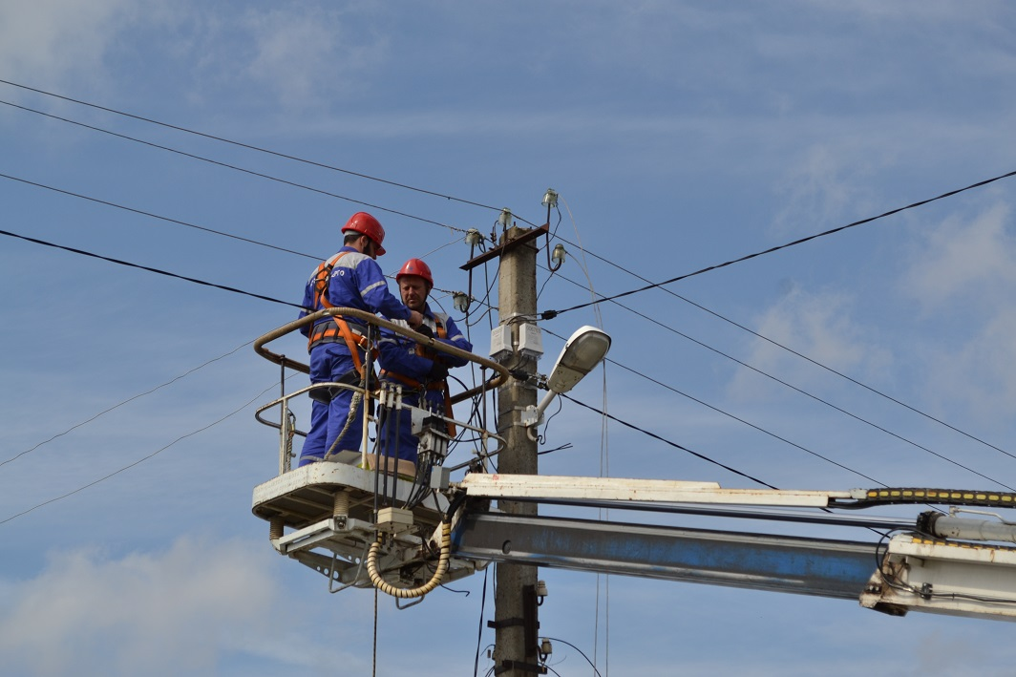
Счетчики смонтированы на опорах воздушных линий электропередачи возле домовладений потребителей в поселке Гузерипль Майкопского района и ауле Кошехабль Кошехабльского района Республики Адыгея, а также в 18 населенных пунктах Белореченского района Краснодарского края.
Новые «умные» счетчики обеспечивают дистанционную передачу информации о параметрах энергопотребления, с их помощью можно подключить или отключить потребителя от сети без его посещения. Приборы учета можно запрограммировать на многотарифный учет. В некоторых случаях счетчики могут предотвратить короткое замыкание.
Наряду с устройством автоматизированных приборов учета специалисты выполнили замену вводов в домовладения, а также замену провода при переходе воздушной линии электропередачи через автомобильные дороги с применением безопасного и экономичного самонесущего изолированного провода, что в значительной мере повысило надежность энергоснабжения потребителей.
– Мероприятия по внедрению «умных» электросчетчиков в учет электроэнергии выполняются в целях повышения его эффективности и, соответственно, снижения потерь электроэнергии. Работы по автоматизации учета будут продолжены в 2020 году, – сообщил директор Адыгейского филиала Рустам Магдеев.

«Россети Кубань» (маркетинговый бренд ПАО «Кубаньэнерго») отвечает за транспорт электроэнергии по сетям 110 кВ и ниже на территории Краснодарского края и Республики Адыгея. Входит в группу «Россети». В составе энергосистемы 11 электросетевых филиалов (Краснодарские, Сочинские, Армавирские, Адыгейские, Тимашевские, Тихорецкие, Ленинградские, Славянские, Юго-Западные, Лабинские, Усть-Лабинские). Общая протяженность линий электропередачи достигает 90 тыс. км. Площадь обслуживаемой территории – 83,8 тыс. кв. км с населением более 5,5 млн человек. «Россети Кубань» – крупнейший налогоплательщик региона. Телефон горячей линии: 8-800-100-15-52 (звонок по России бесплатный).
Компания «Россети» является оператором одного из крупнейших электросетевых комплексов в мире. Управляет 2,35 млн км линий электропередачи, 507 тыс. подстанций трансформаторной мощностью более 792 ГВА. В 2018 году полезный отпуск электроэнергии потребителям составил 761,5 млрд кВт·ч. Численность персонала группы компаний «Россети» – 220 тыс. человек. Имущественный комплекс компании «Россети» включает 35 дочерних и зависимых обществ, в том числе 15 межрегиональных, и магистральную сетевую компанию. Контролирующим акционером является государство в лице Федерального агентства по управлению государственным имуществом РФ, владеющее 88,04 % долей в уставном капитале.

Контакты:
Дирекция по связям с общественностью ПАО «Кубаньэнерго»
Тел.: (861) 212-24-68; e-mail: sadymva@kuben.elektra.ru

